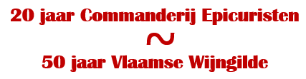
INCLUDEPICTURE "http://users.skynet.be/epicuristen/images82/vlaamse wijngilde.gif" \* MERGEFORMATINET  INCLUDEPICTURE "http://users.skynet.be/epicuristen/Epi2h2.jpg" \* MERGEFORMATINET 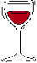 Nunc est Bibendum
www.epicuristen.be
www.vlaamsewijngilde.org

COMMANDERIJ DE EPICURISTEN – RUPELSTREEK : Nieuwsbrief 22 februari 2019
Zuid-Afrika door Wouter De Nul

Beste leden en losse proevers van de Epicuristen,

In 2014 hadden we onze allereerste proefavond met Zuid-Afrikaanse wijnen als thema. Het gevestigde wijnland Zuid-Afrika zit nog steeds in de top 10 in een nipte nek aan nek race met landen als Duitsland, Chili en China. Een land met een lange wijntraditie zoals blijkt uit de allereerste Kaapse wijn in 1659 door Jan Van Riebeeck gemaakt en de beroemde in 1685 opgerichte wijngaard Constantia.

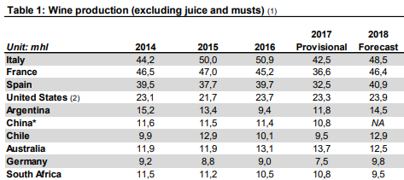

Al in de 19de eeuw was Zuid-Afrika een wijn exporterend land maar de druifluis en de Boerenoorlog zorgde voor een terugval van de handel, net als de mondiale reactie op het Apartheidsregime. Toen er een einde aan deze Apartheid kwam en de exportmarkten weer opengingen, begon Zuid-Afrika in de jaren 1990 opnieuw bij nul. Deze vernieuwde wijnbouw is vooral met inspanningen uit eigen land tot stand gekomen.

Constantia en Stellenbosch -het Bordeaux van Zuid-Afrika- hebben een dominante invloed op de wijnbouw in Zuid-Afrika en herbergt ook een wijnuniversiteit. Maar het grotere en warmere district Paarl – door de Simonsberg van Stellenbosch gescheiden – en de West-Kaap leveren ook voortreffelijke wijnen. Sinds 1973 werd de wijnwet het zogenaamde ‘Wine of Origin’ systeem officieel ingevoerd wat Zuid-Afrika opdeelt in zestien districten, vaak zijn onderverdeeld in wards of ‘wyke’ en individuele ‘estates’. Sommige districten vormen samen een ‘region’. De belangrijkste daarvan is de ‘Coastal region’, die bestaat uit de zes zuid-westelijke districten.
Van groot naar klein onderscheidt men dus de volgende Wines of Origin:
- Regio: een combinatie van districten of delen van districten.
- District: een afgebakend herkomstgebied. Binnen een district is een grotere variatie aan bodemtypen mogelijk.
- Ward: een onderdeel van een district, waarvan de wijnen een kenmerkend eigen karakter hebben.
- Estate: de kleinste categorie van de WO: één boerderij of een combinatie van nauw samenwerkende boerderijen.

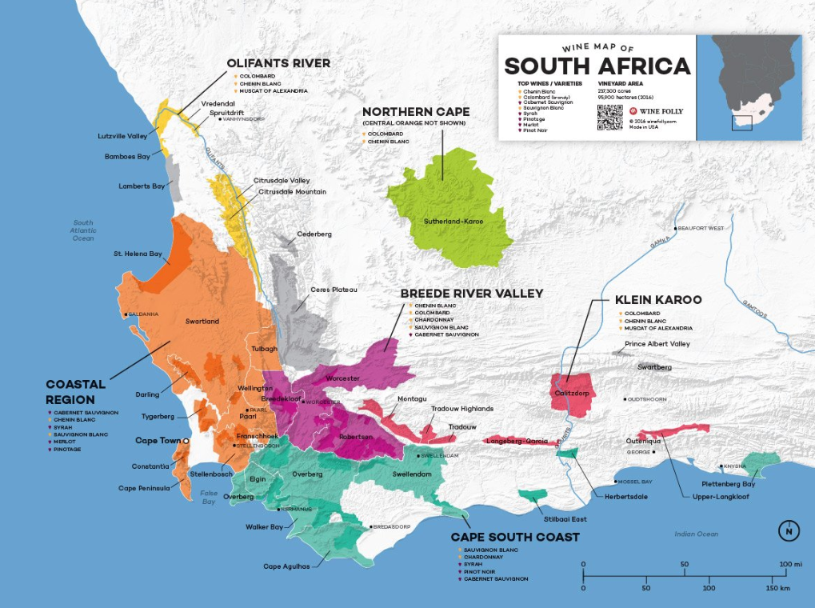

Onze proefavond Zuid-Afrika wordt gebracht door wijnkenner Wouter De Nul. Wouter is samen met Michel ondervoorzitter in het nationaal comité van de Vlaamse Wijngilde en is al jaren gepassioneerd in lekkere kwaliteitswijnen. Hij is ook wijnmeester van de commanderij Nova Zembla. In de loop der jaren verwierf Wouter de nodige theoretische en praktische kennis en is hij gediplomeerd sommelier conseil, wereldwijnmeester en maître sommelier. Wouter is ook professioneel al langer actief in de wijnbusiness. Zo was hij wijnaankoper voor de Aldi-groep en heeft hij nu een eigen wijnhandel ”Château Brillant” in Pollare bij Ninove. Zie ook de website https://www.chateaubrillant.be.

Wouter is dus de geknipte persoon om ons de kwaliteit van Zuid-Afrikaanse wijnen te leren ontdekken. Hopelik sal dit 'n baie interessante aand wees!

Kijk ook alvast jullie agenda’s na voor de jaarlijkse Ken Wijnwedstrijd op zondag 31 maart 2019!

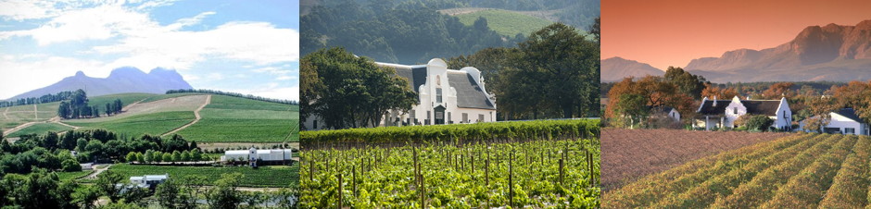

Praktisch
- Locatie: Tolhuis-Veer - Tolhuisstraat 325, Schelle
- Parkeergelegenheid is er langsheen de Tolhuisstraat
- Datum: Vrijdag 22 februari 2018, deuren 19:45 / start om 20:00
- Uitschrijving vaste leden & inschrijving losse proevers
melden dit op het e-mail adres koen.offeciers@skynet.be
Noteer deze data alvast in jullie agenda zodat jullie niets hoeven te missen:
Programma EPICURISTEN 2018-2019
- vrijdag 22 februari 2019 :
Zuid-Afrika (Wouter De Nul)
- vrijdag 26 april 2019
Mallorca (Dirk)
- 30 mei tot 01 juni 2019
“Feest”wijnreis Champagne (Michel & Patrick) (*)
- vrijdag 21 juni 2019
Wijnreis door Zuid-Amerika (Raymond)

Noteer ook de evenementen van de Vlaamse Wijngilde in jullie agenda:
Programma Vlaamse Wijngilde 2018-2019 (*)
- zondag 31 maart 2019
Ken Wijnwedstrijd

(*) = FACULTATIEF

Vineuze groeten vanwege jullie bestuur

U ontvangt deze mail als lid van de commanderij Epicuristen of omdat u op onze lijst van ‘losse proevers’ staat. Indien u zich wil laten schrappen van de lijst ‘losse proevers’, kan dat door ‘Uitschrijven’ te mailen naar koen.offeciers@skynet.be

